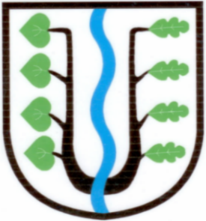
BRATRONICE
NAŠE OBEC 12 / 2017
19. ročník

Vážení spoluobčané, milé děti,
dodržujete některé tradiční vánoční zvyky? Pokud Vaše domovy zdobí adventní věnec, pak čtvrtá adventní neděle, která je označována jako zlatá, letos vychází zrovna na Štědrý den. Všechny přípravy na nejkrásnější svátky v roce by měly být ukončeny, advent končí a zapálí se čtvrtá svíčka Láska. Rozkvetlé barborky, vánoční cukroví, výzdoba a dekorace, zavěšené jmelí, pečení vánoček, zdobení stromečku, dárky, poslech koled, rodina pohromadě, to jsou pravé Vánoce, na které se každý rok tolik těšíme. Se slzičkami v očích také vzpomínáme na naše nejbližší, kteří již nejsou mezi námi.
Děkujeme Vám za spolupráci, za obětavou pomoc, za řadu podnětů, návrhů a nápadů, které nám dělají život snadnější a spokojenější. Velký kus cesty jsme ušli, překážky jsme překonali, proto bychom rádi nabrali dech, získali novou energii i sílu a s Vaší pomocí se pustili do nových výzev.

Do všech našich domovů posíláme přání; prožijte krásné a pohodové vánoční svátky. Do nového roku 2018 pevné zdraví, štěstí a lásku. Přejí zastupitelé obce a zaměstnanci obecního úřadu.
Miloslava Knížetová, starostka
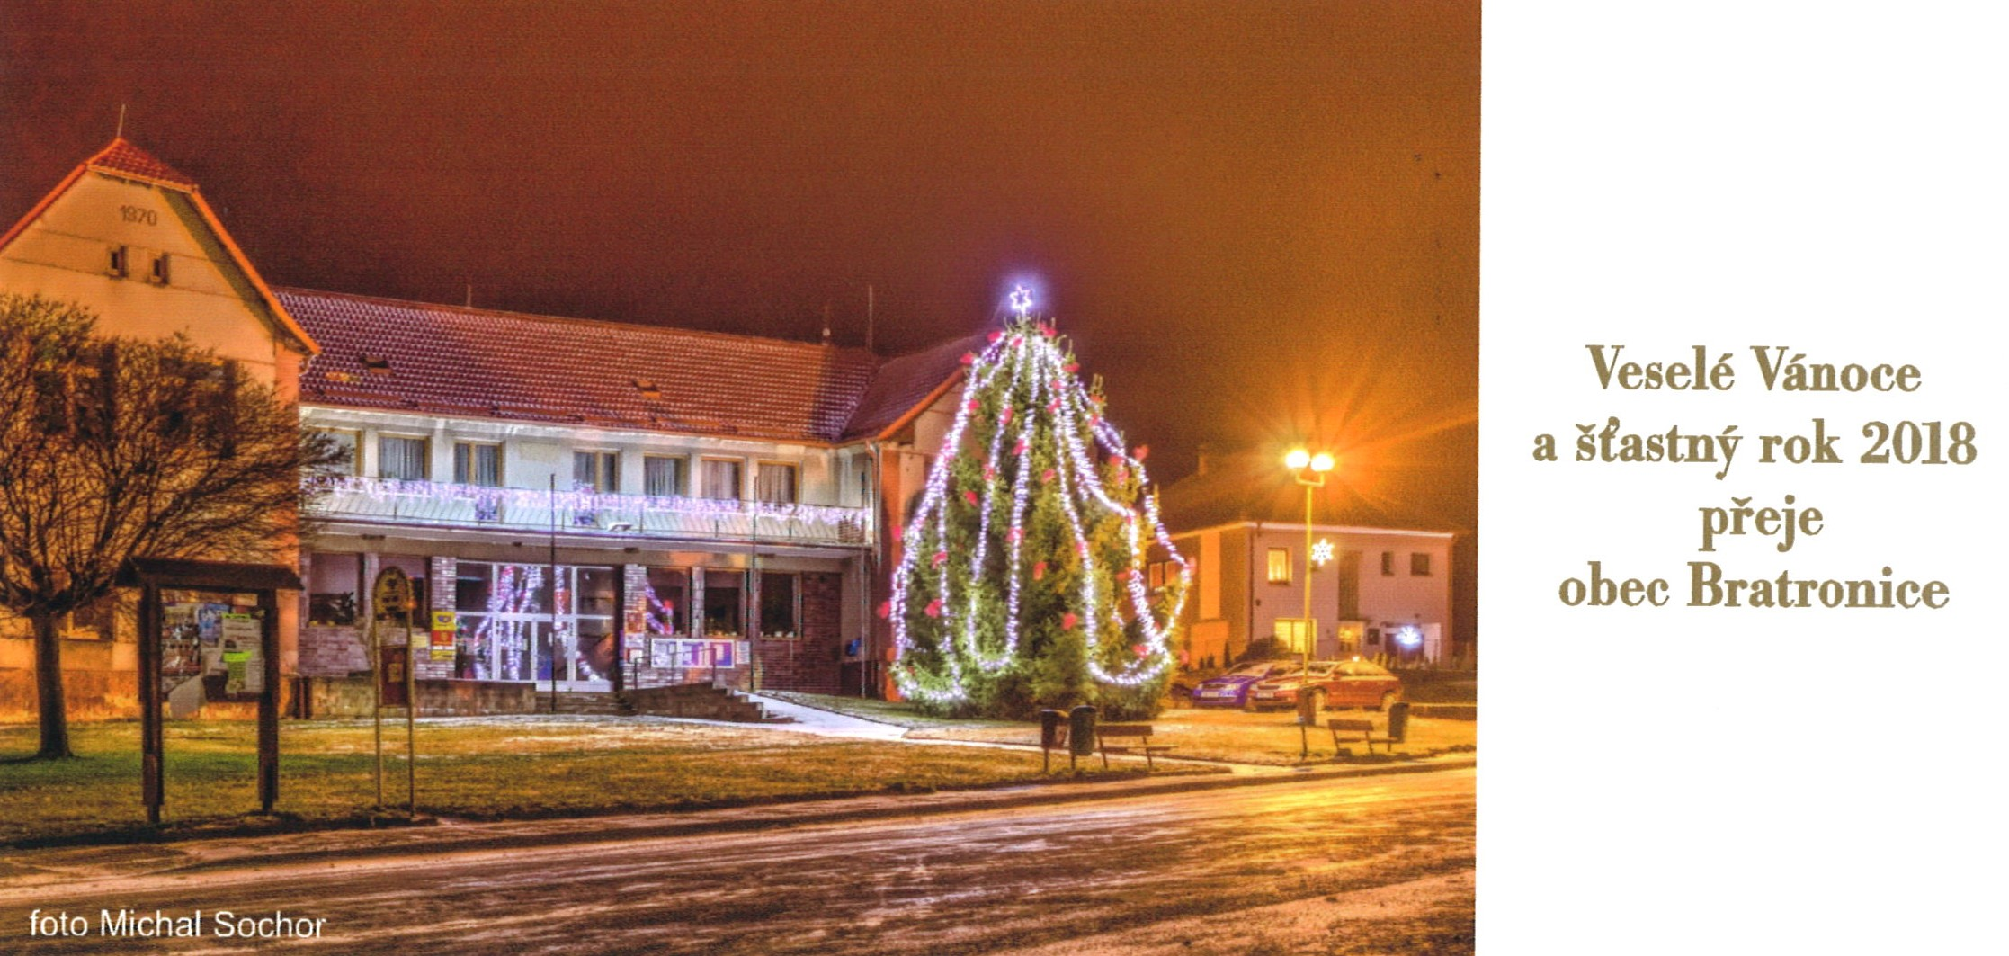

Farnost Zbečno zve do kostela Všech svatých v Bratronicích na
VÁNOČNÍ MŠI 24.12.2017 od 16:00h.

Obecní úřad Vás srdečně zve na tradiční novoroční
„Ohňostroj“
u vánočního stromečku
1. ledna 2018 od 17.00 hodin
V sobotu 30.12.2017 se v Restauraci Sokolovna koná turnaj v šipkách. Startovné 100,-Kč. Rezervace nutná.

Obecní úřad pořádá NOVOROČNÍ POCHOD
v sobotu 6. ledna 2018. Sraz ve 13:00 hodin před obecním úřadem.
Trasa na novoroční pochod bude překvapení

Povídá se, že …………
- Zastupitelstvo obce (dále jen ZO) schválilo na svém prosincovém jednání Rozpočtové změny č. 9, 10 a 11/2017.
- ZO dále projednalo darovací smlouvu mezi obcí a Letohrádkem Vendula a dar ve výši 5 tis. Kč od Ing. Libora Dubského z Dolního Bezděkova. Finanční částka bude použita na veřejné prostranství.
- ZO vzalo na vědomí odstoupení Mgr. Bc. Ing. Jitky Tenklové z funkce ředitelky ZŠ a MŠ Bratronice k 31.12.2017. Jitka Tenklová zůstane ve škole na pozici učitelky, bude působit jako školní psycholog a projektový manažer. Neloučíme se, přesto velmi děkujeme za dosavadní spolupráci, která vedla vždy k rozkvětu a dobrému jménu školy. Po několika jednání se všemi pedagogickými zaměstnanci školy pověřuje zastupitelstvo obce dočasným vedením školy Bc. Vendulu Holmanovou, která působí na naší škole více než 10 let. Jedná se o překlenovací období do konkurzu na funkci ředitel/ředitelka ZŠ a MŠ Bratronice, aby nový systém byl plynulý, perfektně fungoval a spočíval vždy v zájmu výchovy i vzdělávání dětí, ku spokojenosti rodičů, školské rady a širší veřejnosti. Pověřené paní ředitelce přejeme pevné nervy a hodně zdraví. Věříme, že v naší škole bude pokračovat přátelská atmosféra, týmová práce, spolupráce mezi žáky, učiteli, rodiči a se zřizovatelem školy s obcí. Hlavním záměrem a úkolem ,,řídícího“ musí být kvalitní příprava žáků pro nástup do ZŠ a pro přestup do vyšších ročníků ZŠ, ale také naplňování morální hodnot a realizace školního vzdělávacího programu.
- Hlavním bodem jednání ZO byly schvalovací procesy. Nově střednědobé výhledy rozpočtu školy a obce pro roky 2018 až 2020. Zároveň byly schváleny rozpočty školy a obce (na paragrafy) na rok 2018. Obec bude v příštím roce hospodařit s vyrovnaným rozpočtem na straně příjmů a výdajů ve výši 13 700 500,- Kč.
- V lednovém zpravodaji zveřejníme investiční záměry obce a analýzu uplynulého 10 - ti letého období rozvoje naší obce.
- ZO také schválilo podání dalších žádostí o dotaci k příslušným institucím, např. vyčištění spodního rybníku, nákup kontejnerů, doplnění herního prvku na dětské hřiště aj.
- V měsíci lednu očekáváme dokončení studie proveditelnosti rekonstrukce komunikace k pile, kde k návrhu projektu budou sezváni vlastníci nemovitostí se svými podněty a připomínkami. Termín schůzky s občany včas zveřejníme.
- Dokončeny budou všechny rozestavěné stavby a akce: kaplička Dolní Bezděkov, márnice v Bratronicích s novým chodníčkem a lavičkou, osazení autobusových zastávek, realizace spodního chodníku naproti obchůdku (výběrové řízení dokončeno). Do nového roku převádíme stav účtu ve výši téměř 4 mil. Kč, které jsme našetřili pro nové investiční záměry.
- Kolektiv stálých zaměstnanců obecního úřadu čítá stav 10 + uvolněný starosta. mk
UPOZORNĚNÍ PRO MAJITELE SVOZOVÝCH POPELNIC
V zimním (kalamitním) období jsou některé části obce i po provedené údržbě našimi pracovníky pro svozový vůz firmy AVE nedostupné. Žádáme proto občany, aby umístili popelnice na místo, na které se svozový vůz dostane. V případě, že Vám firma AVE popelnici nevyveze, je třeba to nahlásit co nejdříve na tel.: 739 583 641 p. Neuberger a bude Vám vyvezen odpad další pondělí i s pytlem navíc.
Svoz popelnic proběhne i o svátky v pondělí 25.12.2017 a v pondělí 1.1.2018. Dále také připomínáme, že svoz popelnic na staré známky platí po celý měsíc leden 2018. Nové známky na rok 2018 si v klidu spolu s ostatními poplatky, můžete zaplatit až v průběhu měsíce ledna 2018.

Občané Dolního Bezděkova si mohou zakoupit nové známky na svoz popelnic a zaplatit ostatní poplatky VE STŘEDU 10. 1. 2017 od 15:00 do 17:00 hodin v Kapličce na Dolňáku.

V sobotu dne 30.12.2017 se ruší sběrný dvůr.

OznÁmení o dobĚ a místě konání volbY PREZIDENTA

Starostka obce Bratronice podle § 34 odst. 1 písm. a) zákona č. 275/2012 Sb., o volbě prezidenta republiky a o změně některých zákonů (zákon o volbě prezidenta republiky), ve znění pozdějších předpisů,
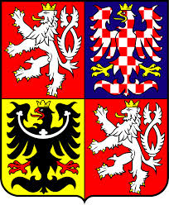oznamuje:
1. Volba prezidenta České republiky se koná:
- v pátek dne 12. ledna 2018 od 14,00 hodin do 22,00 hodin a
- v sobotu dne 13. ledna 2018 od 8,00 hodin do 14,00 hodin.
2. Místem konání voleb
- ve volebním okrsku č. 1 je volební místnost Obecní úřad čp. 35 – zasedací místnost, 273 63 Bratronice pro voliče podle místa, kde jsou přihlášeni k trvalému pobytu v Bratronicích.
- ve volebním okrsku č. 2 je volební místnost Kaple Panny Marie čp. 55, 273 62 Dolní Bezděkov pro voliče podle místa, kde jsou přihlášeni k trvalému pobytu v Dolním Bezděkově.
3. Voliči bude umožněno hlasování poté, kdy prokáže svou totožnost a státní občanství České republiky (platným občanským průkazem, cestovním, diplomatickým nebo služebním pasem České republiky anebo cestovním průkazem).
4. Každému voliči budou dodány 3 dny přede dnem voleb hlasovací lístky. Ve dnech voleb volič může obdržet hlasovací lístky i ve volební místnosti.
5. Ve dnech voleb na žádost voliče okrsková volební komise vydá za chybějící, škrtané nebo jinak označené hlasovací lístky jiné.
Právo volit má:
- státní občan České republiky, který alespoň druhý den volby, tj. 13. ledna 2018, dosáhl věku nejméně 18 let
- ve druhém kole může volit i státní občan České republiky, který alespoň druhý den druhého kola volby, tj. 27. ledna 2018, dosáhl věku 18 let.

Hlasovat nemůže volič, u něhož nastala překážka ve výkonu volebního práva:
- omezení osobní svobody z důvodu ochrany zdraví lidu (dále jen “karanténa“)
- omezení svéprávnosti k výkonu volebního práva.
Nevolí cizí státní příslušníci, právo volit má pouze státní občan České republiky, který splňuje podmínky výše uvedené.
Obec Bratronice - NÁVRH ROZPOČTU NA ROK 2018
Příjmy - MD
0000 - Daňové příjmy............................................................................. 12 058 500,-
2141 – Příjem z prodeje zboží …............................................................ 1 000,-
2411 – Činnosti spojů …......................................................................... 210 000,-
3113 – Základní školy............................................................................. 24 000,-
3314 – Činnosti knihovnické................................................................... 1 000,-
3319 – Ostatní záležitosti kultury............................................................ 125 000,-
3632 – Pohřebnictví................................................................................. 5 000,-
3639 – Komunální služby a územní rozvoj............................................. 455 000,-
3721 - Svoz nebezpečných odpadů......................................................... 5 000,-
3722 – Sběr a svoz komunálních odpadů................................................ 315 000,-
3725 – Využívání a zneškodňování komunálních odpadů …………….. 160 000,-
3745 – Péče o vzhled obcí a veřejnou zeleň ……………..….………... 2 500,-
6171 – Činnost místní správy................................................................... 168 000,-
6310 – Obecné příjmy a výdaje z finančních operací ….……………... 500,-
6402 – Finanční vypořádání minulých let................................................ 170 000,-
Celkem příjmy.......................................................................................................... 13 700 500,- Kč
Výdaje- D
2212 – Silnice.......................................................................................... 800 000,-
2219 – Ostatní záležitosti pozemních komunikací.................................. 550 000,-
2310 – Pitná voda.................................................................................... 5 000,-
2321 – Odvádění a čištění odpadních vod a nakládání s kaly................. 51 000,-
2341 – Vodní díla v zemědělské krajině ………………………………. 125 000,-
2411 - Činnosti spojů.............................................................................. 40 000,-
3113 – Základní školy.............................................................................. 1 047 000,-
3314 – Činnosti knihovnické................................................................... 8 000,-
3319 – Ostatní záležitosti kultury............................................................ 450 000,-
3330 – Činnost registrovaných církví...................................................... 10 000,-
3399 – Ostatní záležitosti kultury /SPOZ/ .............................................. 25 000,-
3419 – Ostatní tělovýchovná činnost....................................................... 180 000,-
3421 – Využití volného času dětí a mládeže …………………………… 420 000,-
3429 – Ostatní zájmová činnost a rekreace …......................................... 30 000,-
3612 – Bytové hospodářství..................................................................... 453 000,-
3631 – Veřejné osvětlení........................................................................... 595 000,-
3632 – Pohřebnictví.................................................................................. 80 000,-
3635 - Územní plánování ……………………………………………… 50 000,-
3639 – Komunální služby a územní rozvoj.............................................. 430 000,-
3721 – Sběr a svoz nebezpečných odpadů……………………………... 15 000,-
3722 – Sběr a svoz komunálních odpadů................................................. 370 000,-
3723 – Sběr a svoz ostatních odpadů ……...…………………………… 470 000,-
3745 – Péče o vzhled obcí a veřejnou zeleň …….................................... 497 000,-
4357 – Domovy ………………………………………………………... 10 000,-
4359 – Ostatní služby a činnosti v oblasti sociální péče ………………. 10 000,-
5272 – Činnost orgánů krizového řízení ………………………………. 30 000,-
5299 – Civilní připravenost..................................................................... 10 000,-
5512 – Požární ochrana …………........................................................... 30 000,-
6112 – Zastupitelstva obcí....................................................................... 1 275 000,-
6171 – Činnost místní správy.................................................................. 4 028 500,-
6310 – Obecné příjmy a výdaje z finančních operací ………………… 70 000,-
6399 – Ostatní finanční operace ………………………………………. 30 000,-
Celkem výdaje........................................................................................................ 12 194 500,- Kč
8124 - Financování spl. dlouh. Úvěrů (1 266 000,-+ 240 000,- ) 1 506 000,-
Financování celkem ………………………………………………. 1 506 000,-
Celkem strana příjmů …………………………………………………… 13 700 500,-- Kč
Celkem strana výdajů.................................................................................. 13 700 500,-- Kč
Zprávy ze školy
Pomalu končí rok 2017 a školní rok 2017/18 se blíží do své první poloviny. Vánoční čas jsme ve škole krásně prožili s dětmi: písničkou jsme přivítali Mikuláše před obecním úřadem, vyráběli jsme dárky a zdobili perníčky na vánočních dílnách, nakoupili jsme vánoční přání a ozdoby na jarmarku, zahnali jsme čerty vánoční zumbou, přiletěli andělé z keramické dílny, ve školce proběhlo velké i malé dárkohraní dětí s rodiči, sváteční čas na nás silně zapůsobil při koncertě v kostele Všech svatých a poslední den ve škole jsme napekli cukroví i vánočky. Na poslední svátky v roce jsme tedy připravení.
Všem čtenářům přejeme ze školy klidně prožitý závěr roku, dětem bohatého ježíška a v novém roce se těšíme na setkávání s Vámi všemi ve škole a na školních akcích v obci Bratronice a Běleč.
23. 12. 2017 – 1. 1. 2018 – přerušení provozu mateřské školy
2. 1. 2018 – vánoční prázdniny ZŠ (škola začíná 3. ledna)
27. 1. 2018 – školní ples „Army“
Kontakty: http://www.zsbratronice.cz/, zsms.bratronice@seznam.cz, tel.: 774 462 120

Za mnohaletou podnětnou spolupráci a podporu chci poděkovat paní starostce M. Knížetové a ostatním zaměstnancům obecního úřadu, kteří vždy škole pomohli se vším, co bylo třeba, a vycházeli maximálně vstříc zájmům školy. Věřím, že i v dalších letech bude škola se svým zřizovatelem dobře vycházet a společně se nám bude dařit udržet vysoký profesionální standard našeho vzdělávacího zařízení.
Přeji všem čtenářům do nového roku pevné zdraví, alespoň špetku štěstí, radost z úspěchů v osobním i pracovním životě a moře lásky ve Vašich srdcích.
Jitka Tenklová

TJ SOKOL Bratronice pořádá tradiční
„VÁNOČNÍ ZÁBAVU“
dne 25. prosince 2017 od 20.00 hodin v místní sokolovně. K tanci
hrají Černý brejle. Vstupné 100,- Kč.
Předprodej vstupenek od 11. 12. 2017 v Restauraci Sokolovna.

Nabídka práce
Přijmu pomocnou kuchařku na HPP do Penzionu u Sajdlů v Bratronicích. Směnný provoz krátký/dlouhý týden. Nástup možný ihned.
Bližší informace na tel. 734 104 137

Naši jubilanti, nar. mezi 20. 11. – 20. 12.
Obecní úřad přeje pevné zdraví, spokojenost a štěstí do dalších let:
* paní Stanislavě Krobové z Bratronic, která oslavila 88 let
* paní Boženě Toncarové z Bratronic, která oslavila 80 let
* paní Růženě Horové z Dolního Bezděkova, která oslavila 75 let
Navždy nás opustil pan Jan Holý z Bratronic ve věku 81 let. Pozůstalé rodině vyslovujeme upřímnou soustrast.

Jsou v životě chvíle, kdy Vám odejde člověk nejbližší a Vy se potřebujete o někoho opřít.
Chtěli bychom touto cestou poděkovat zaměstnancům obecního úřadu v Bratronicích za pomoc, kterou nám v této těžké chvíli poskytli.
Děkujeme všem, kteří se přišli s tatínkem rozloučit. Rodina Holých

UPOZORNĚNÍ PRO OBČANY!!!
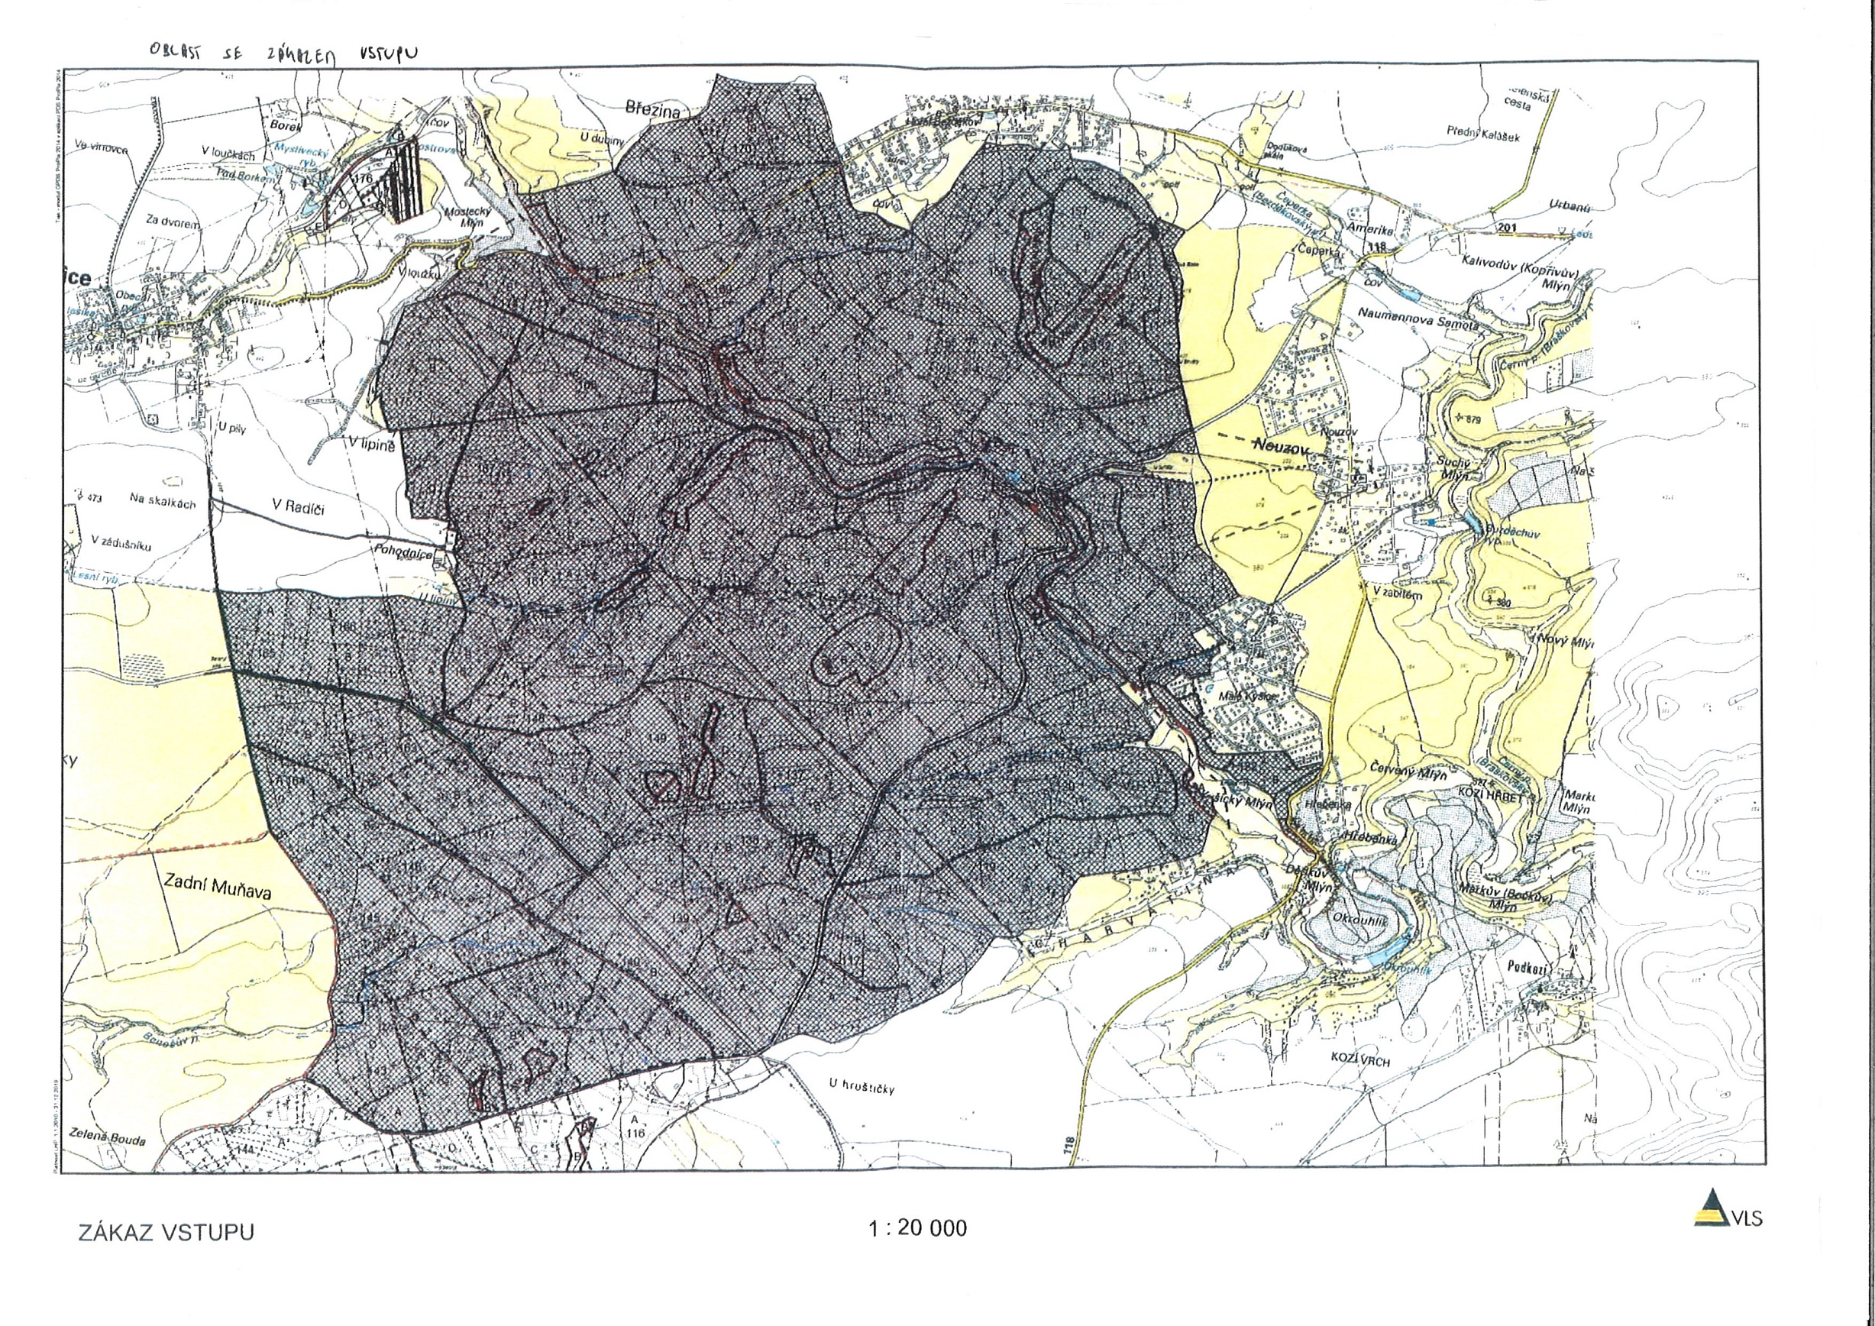Vojenský lesní úřad stanoví zákaz vstupu do lesů (viz. mapa s vyznačenou oblastí) na dobu od 15.12.2017 do 14.3.2018 v zájmu zdraví a bezpečnosti občanů!
Bratronice

___________________________________________________________________________________________
Vydavatel: Obec Bratronice, IČ: 00234192, vychází 1x měsíčně, ev.č.MK ČR E 101 64. Redakční rada: Miloslava Knížetová (mk), Jaroslav Nedvěd (jn), Jana Dvořáková (jd), Markéta Jílková (mj). Případné příspěvky doručte do kanceláře OÚ do 15. v měsíci.

